
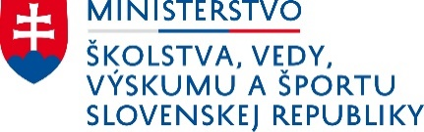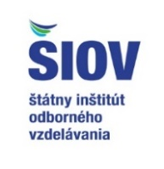

POZVÁNKA
Žiaci stredných škôl sa môžu zapojiť do súťaže
22. ročníka Celoštátnej súťaže odborných vedomostí a zručností
vo využívaní grafických systémov SŠ o najlepšiu školskú prácu

Odborné vedomosti a zručnosti predstavia v oblasti využívania grafických systémov vo vyučovacom procese stredných škôl. Odborní a organizační garanti sú spoločnosť IPM SOLUTONS, s.r.o. a Štátny inštitút odborného vzdelávania.

Cieľom je motivovať žiakov a vyučujúcich a tým skvalitniť vyučovací proces v CAD grafických systémoch na stredných školách v Slovenskej republike. Poskytnutím 3D technológie a podpory systému Pro/DESKTOP a Pro/ENGINEER podporiť prípravu žiakov k úspešnému vstupu na trh práce.
Práca musí obsahovať 3D model – zostavu, 2 x obrázok modelu (v 3D z dvoch rôznych pohľadov), popis modelu a výrobku v rozsahu max. 1 strany (v nadväznosti na kritériá a hodnotenia) viď „šablóna“ a údaje o žiakovi a učiteľovi.
Kritéria hodnotenia:
- originalita práce a riešenia, technické prevedenie
- náročnosť a zložitosť práce a možnosti praktického využitia
Ceny do súťaže venuje :
- pre žiakov spoločnosť IPM SOLUTIONS, s.r.o.
- pre vedúcich učiteľov autorov víťazných prác Štátny inštitút odborného vzdelávania

Aktuálne do 15. júna 2023 prebiehajú školské kolá.

Po tomto termíne poslať do 15. júla 2023 max. 5 najlepších prác z jednotlivých škôl formou diskety alebo CD nosiča na ŠIOV (Štátny inštitút odborného vzdelávania, Bellova 54/a, 830 07 Bratislava 37 na obálku uveďte/odbor podpory smerovania mládeže, Ing. Vlasta Púchovská).

Viac o súťaži a ďalších termínoch na web https://siov.sk/sutaze/ipm-student-award/,

